Klasa VIII
Język angielski

Tydzień 9

Dzień dobry,

w związku z kartkówką, zadanie na środę jest tylko jedno. Proszę o pzresłanie do czwartku 14.05. , godz. 20.00.

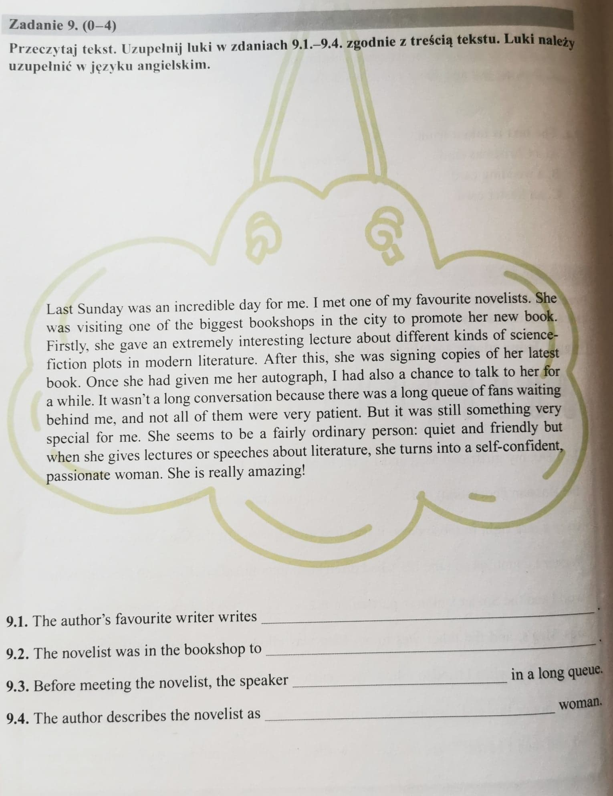
- Wykonaj zadanie egzaminacyjne:

